Sandwich Rustique
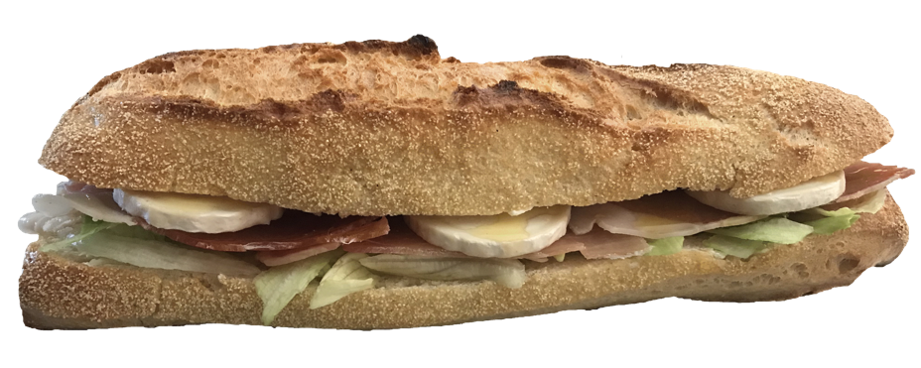

INGREDIENTS | QUANTITE* | UNITES
Pain nature | 1 | Déjeunette
Philadelphia | 30 | Grammes
Salade | 25 | Grammes
Jambon cru | 3/2 | Tranches
Fromage de Chèvre | 3 | Tranches
Miel | 1 | Filet

Cout de revient* : 1,21 €

Prix de vente suggéré* : 4,50 €
PREPARATION
Couper la déjeunette en 2

Etaler le philadelphia sur les deux faces de la déjeunette.

Déposer la salade

Mettre les tranches de jambon cru.

Mettre le fromage de chèvre

Déposer un filet de miel sur toute la longueur.

*Les quantités, le cout de revient et le prix de vente sont établis avec les produits de nos fournisseurs.

